ESCUELA NUESTRA SEÑORA DEL VALLE

Queridos chicos. ¡Feliz día del alumno ! En este momento especial en el que están demostrando tanta voluntad y esfuerzo por aprender. ¡Los felicito !
¡Feliz primavera ! La ciudad florece y eso nos alienta, nos alegra el alma y nos llena de esperanza.
¡A disfrutar de tan merecido día!
Los abrazo Miss Marian
5th grade

Wednesday, September 23rd

- Flags Memory game Play https://matchthememory.com/flagengname

- There is/ There are: Memory game https://matchthememory.com/thereistherearevuriloche

- There is / isn’t - There are / There aren’t

- Watch https://www.loom.com/share/a87219b301ea4b14933cdaddb08ce62a

- Watch https://docs.google.com/presentation/d/1lAVOnQZFgZUqF2KxYAwKVDsEl6Z3-294bF9R1S4HU5w/edit?usp=sharing
Pupil’s book page 36 / Activity book page 32

- Check your answers https://docs.google.com/presentation/d/1NSoZqcMiunJsEisdJXXuBP8qaz5hUePh9C60zRTTuBY/edit?usp=sharing

- Look

- Now you write and draw the missing country and decorate it with the typical things and the things you like about it ( Escribir, dibujar y decorar con las cosas típicas del país no nombrado en las diapositivas )

- Complete using

There is There isn’t There are There aren’t
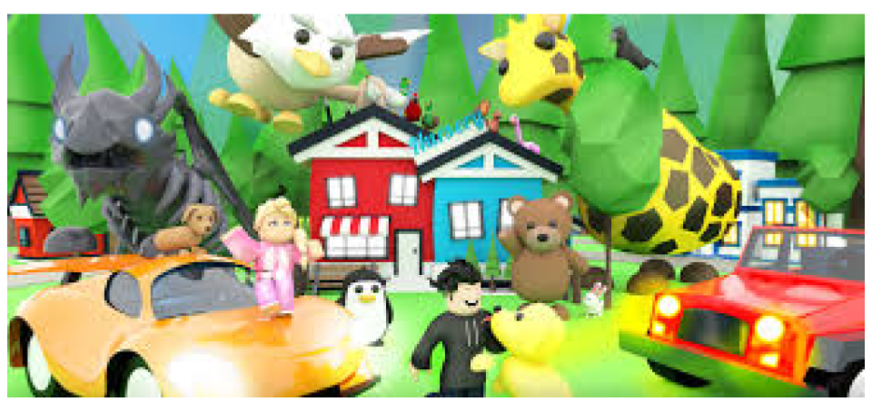
- ________________ ___________ a lake

- ________________ ___________ a giraffe.

- ________________ ___________ some houses.

- ________________ ___________ some cars.

- ________________ ____________ any pyramids.

- ________________ ____________ a volcano.

Miss Marian

